**Module compteur de vitesse**

A l’aide d’un disque de comptage on peut mesurer la vitesse d’un moteur. Peut aussi servir à détecter un portail qui se ferme, etc...

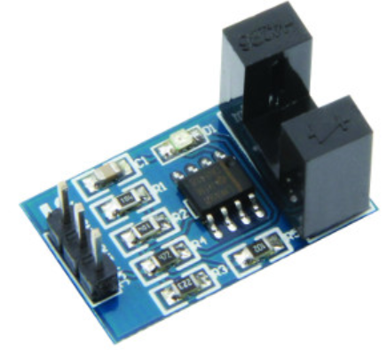

**Caractéristiques**

* Alimentation : 3.3 / 5 VDC
* Équipé du LM 393 et d’un capteur optique photoélectrique